
问道明渠



——————————2016年5月———————————
五月，多少童话故事在闪烁的光影中发生。在夏日的香气中，我们捧起一本本可爱纯真的绘本，为童趣而会心一笑，为发现儿童教育的契机而欣喜。
张祖庆老师说：“教学内容的选择要充分考虑儿童的兴趣爱好与可接受程度。”阅读绘本，让儿童在温暖和纯净中，悄然完善着他们不断成长着的心智和审美感受能力。我们在师父的带领下，开启对绘本教学的研究，开发绘本可教资源，探索绘本教学模式，仿佛走入了另一片世界……

目 录

我们的收获
迎着春风，传播芬芳···········棠湖小学 彭丽
师傅点迷津，徒弟思远行·········胜利小学 胡婷婷

我们的思考
用爱心育人···········东升小学 胡慧
《你在为谁工作》读后感 ·······西航港小学 高雪莲梦里寻她千百度··········双流县彭镇小学 凌先红

我们的收集
不做没有底气的儿童阅读荐书人···········耿玉苗
教育就是与美相遇···········傅国涌

我们的实践
绘本《你真好》教学设计·········西航港实小 张雪
《挑山工》教学实录·······棠湖中学实验学校 陈林

迎着春风，传播芬芳
——吴明渠工作室走进西航港实小
棠湖小学 彭丽
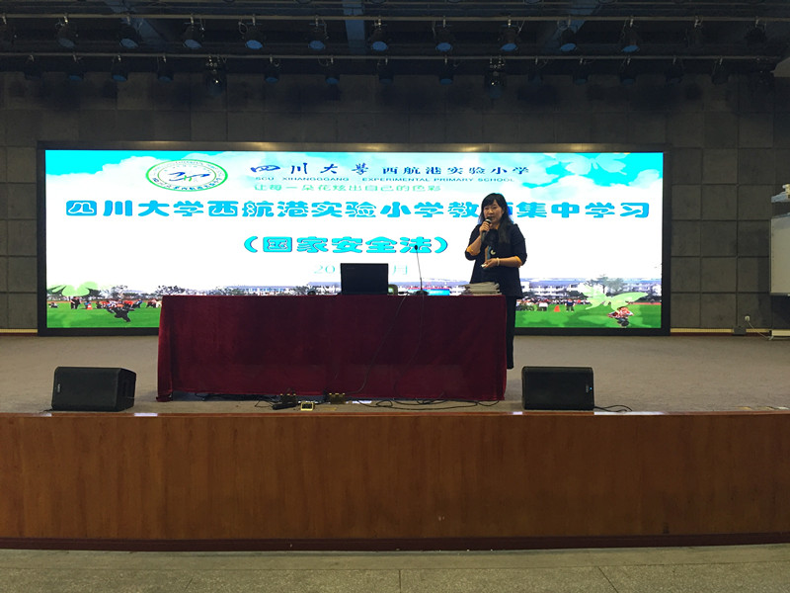
“好雨知时节，当春乃发生。随风潜入夜，润物细无声。”4月25日下午，双流区吴明渠名师工作室的全体学员和四（八）班胡佳琦同学在导师吴明渠的带领下应邀赴成都川大西航港实验小学为全体教师作了关于语文特色课程的专题讲座。
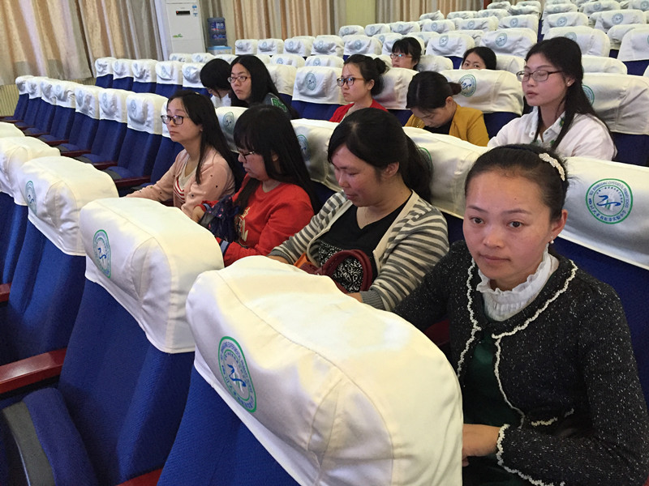
首先，吴明渠老师还是就东升小学学校、年级、班级语文特色课程及教研活动作了详细介绍，并着重介绍了自己所带的四年级八班的特色课程——自编语文书，将充分的理论依据和丰富的实践经验一一分享给大家。这种以学生需求为前提，着眼于学生个性特长发挥，根据学生发展的实际开发的语文特色课程激发了与会教师的极大兴趣。接着，工作室的杨老师也就自己班级的小课题特设研究与老师们做了分享。然后胡佳琦同学又为老师们详细讲述了自己编写语文书的经历和感受。“在编书的过程中，我成长着，收获着，快乐着……”道出了参与这一活动的所有孩子的心声。
最后，吴明渠老师又介绍了由东小语文教师团队编写由北师大出版社出版的一套《小学生经典诵读》和工作室全体学员一起为云南编写的国学教材，在与会教师中引起了强烈反响。会后，西航港实小的老师们还积极提出自己在平常教学中的困惑，与吴老师进行热烈的讨论交流。
相信此次讲座将给在场的每一位教师在思想观念上带来一次强烈的冲击和引领，也会为教师的特色研究指明方向，也必将有效促进教师的专业成长。
在这美好的春日，我们也将迎着春风，将工作室的先进经验传播到更多更远的地方!

师傅点迷津，徒弟思远行
——记吴明渠工作室常规教研活动
胜利小学 胡婷婷
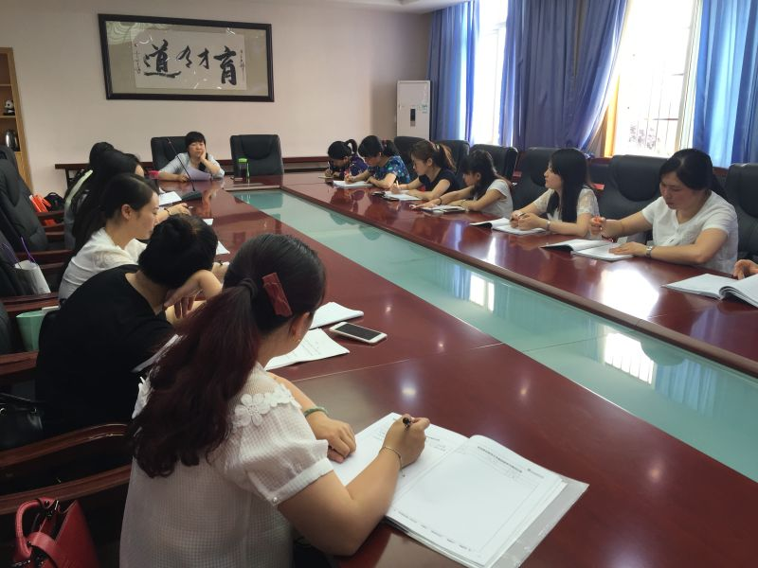
5月17日，吴明渠工作室的所有学员如约来到东升小学，大家围绕“一人一特色”展开了交流与讨论。
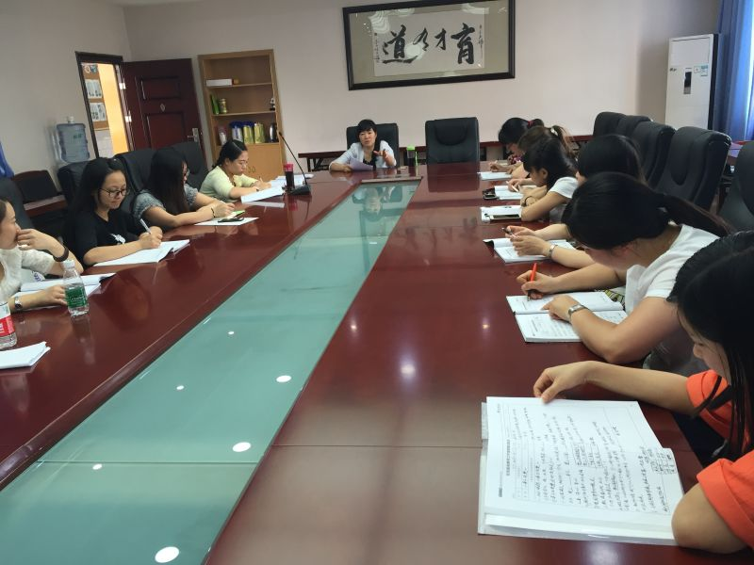
东升小学的胡慧老师首先介绍了自己正在实践的特色课程——绘本阅读。她把自己的实践做了分享：第一步，倾听、感受阅读；第二步，帮助孩子观察、理解故事内容；第三步，启发思考，假设想象；第四部，加强阅读后的交流。她还采取和孩子一起角色扮演、创编、讲述自己的故事、把故事内容画下来、制作自己的故事书等方式，帮助孩子克服障碍，体验阅读的乐趣，引导孩子成为主动的阅读者，增加他们的阅读乐趣，提高阅读的能力。
接下来，导师吴明渠给在场的所有学员提了建议：按照不同的学段来构建适合自己的特色课程。例如：低段的老师可以把识字做出特色。她给大家介绍了多种方法，同音字、形近字、“一字开花”……高段的老师可以把课文解读作为特色，利用画一画、编儿歌、写古体诗的形式梳理课文主要内容……
“听君一席话，胜读十年书”，相信有了师傅的引导与指导，徒弟们会成长得更快、更好！
用爱心育人
双流县东升小学 胡慧
我不敢说我是一名优秀的班主任老师，但是我却敢说我是一名有“爱心”的班主任老师。我们都知道：爱，是教育的基石，是教育的“催化剂”，它可以促进学生的转化。爱，还是滋润学生心田的甘露，它可以把师生关系转化为亲密的朋友关系。所以教育是不能没有爱的，就像池塘不能没有水一样。我们能否打开学生的心扉，取得他们的信任，爱是首要条件。正是这样，我热爱和关心我的每一个学生，用爱架起了一座通往他们心灵深处的桥梁。接下来，我就我和学生之间发生的事，来谈谈在平时我是如何爱我的学生。
一、用爱去感化学生 。
我一直认为真心地对待每一位学生，用心去爱他们，对他们倾注真挚的感情，他们才会“亲其师，信其道”。 然后自觉愉快地接受我的教诲，接受我所传授的知识，最后在爱的氛围中取得进步。对于有问题的学生，我更会用真心去打动他，用爱去感化他。
现在我们班上有个小女孩孩刚上一年级时，她不爱说话，不善于表现自我，不会与人相处。上学迟到，她就不进教室。中午，老师不喂饭，她就不吃。经常都会听见孩子们告她，说她打人或者骂人。平时，如果老师对她说话稍微重一点，她就干脆关闭耳朵，沉浸在自己的世界里不理你。面对这样一个特殊的孩子，刚开始我不知道怎么办？后来我想方设法亲近她，了解她，经常拉着她的小手跟她聊天，开始她总是低着头，不回应我。不过"冰冻三尺非一日之寒"，要想解冻一个人的心也非一日之功。我每天坚持跟她聊天，并且上课时，只要她有进步，我就及时地、夸大地表扬她。这样让她时时处处都感受到我对她的关爱和重视。渐渐地，她向我打开了心灵之门，开始向我走近。一下课就跟着我，也开始主动跟我讲家里的事。我时常告诉她怎么样和同学相处，并经常和家长交流如何教育她才是正确的。现在，这个女孩基本能融入到集体生活中，也能和大家和睦相处。上课也敢举手发言，性格变得越来越开朗。相信这都是我用爱感化她的结果。
二、用爱去温暖学生。
这件事情曾被我写成了一篇日志，在这儿很想和老师们一起分享。因为那一次感触太深，也因为那一次，让我开始更多地关注这样一群学生，想用更多的爱去温暖他们受伤的心灵。请大家允许我念念我的这篇日志。
这段时间我改了学生们的作文《我渴望...》。看着孩子们内心深处最真的感受，我的心被深深地刺痛。手捧孩子们的作文，记不清有多少次读着读着，泪水会不经意间浸湿我的眼眶；也记不清有多少次，读着读着，心疼会蔓延我的全身。面对孩子们那一句句最真的语言，我深深地感受到家庭的不和睦，家长离婚给孩子心灵上造成的创伤有多深。作为他们的老师，我深深地自责，几年来对于这样一群孩子我关注的太少，给予心灵上的抚慰也太浅。当那一行行带着渴望，甚至是带着乞求的语言呈现在我面前时，那些文字就像一把把尖刀刺痛了我的心。下面就是我摘录的一部分孩子写的作文中的一些片段，我没有做任何的改动，都是原文。这一段段文字都是最朴实的语言，没有华丽的词藻，只有最真的渴望。
“从小我就看着其他小孩左手牵着妈妈，右手牵着爸爸。为什么我不能那样呢？为什么？我的爸爸和妈妈为什么不能像别家的爸爸妈妈那样牵着我呢？当我得知爸爸妈妈已经分开了，我再也不能像别家的孩子那样左手牵着妈妈，右手牵着爸爸的手了！我扑进我的小床，痛苦地哭着，哭累了睡着了。在梦里我梦见爸爸和妈妈和好了，牵着我的手，在大街上散步......”只是孩子心灵最深的渴望。
“我原本有一个美美满满、幸幸福福完整的家，可是有一天这个家却散了。我原本是一个快乐的 ‘双翼天使’，可是在某种原因下，我的双翼被拆下了一只，我成了‘单翼天使’。在拆下时，我心中留下了一生中最痛苦，也是最大阴影。从此以后我只有靠着这单翼的翅膀勉强的活下去。……父母离婚，这对于我来说，它比任何一件事给我带来的伤痛要痛上百倍、千倍。父母离婚，这件事在我心中深深地深深地深深地留下了一道永远也无法弥补的伤口。……我多渴望我折断的翅膀能重新长好，多渴望重新回到那个美美满满、幸幸福福完整的家。”连续三个深深地，可想而知，对于孩子来说这会是多大的伤害啊，这道伤口会是多深啊？
“我不渴望漂亮的玩具，不渴望富裕的生活，不渴望次次成功。我渴望的只是父母之间可以和睦相处，渴望能拥有一个和和美美、完完整整的家。仅此而已！”一个“仅此而已”，对于孩子来说认为这是最简单、最基本的快乐，可是他连这最简单、最基本的快乐她都丢失了。她渴望找回！
“如果你们不离婚，我就不相信幸福生活就会飞；如果你们不离婚，爸爸在外放心上班，妈妈在家安心带我，一个家和和美美的哪点不好？可是你们为什么不珍惜这美好又幸福的机会。……既然早知道要离婚，为什么结婚，为什么要生下我，我十分想不通，这都是为了什么？……这样一个美好又幸福的家庭就这样散了。我要提醒天下所有的人，不要离婚，你们应该为以后的生活着想，为你们的孩子着想。”
这段话，出自一个11岁的孩子之口，他写出了自己的愤怒和委屈。一句“提醒”深深地敲打着我们所有成年人的心。
“现在爸爸一个家，妈妈一个家，可是没有一个是我的家。我和奶奶一起生活，只有奶奶的家能为我遮风挡雨。不过看着爸爸妈妈都有了自己幸福的生活，我突然觉得也许父母离婚并不是一件非常坏事吧！”这个小男孩很懂事。现在马上上初三。就是这个暑假，我知道，他一直在欧尚打暑假工卖玩具。这么可爱的孩子，很小时，父母离婚，都认为他是累赘，谁也不想要他。而就是这个被他们抛弃的孩子，懂事后看见爸爸妈妈，都有自己幸福的生活，虽然父母幸福的家里没有他的位置，他仍然大度的选择原谅，默默地祝福他们。面对这样的孩子，我的心真的很痛。
当时批改完他们的作文，我就把孩子们写的这些内容整理出来。脑子里反复地想我该怎么办，该怎样来帮助这样一群心灵受到伤害的孩子。想起曾经听同事说，学校里的一对家长在看见孩子发表在教育报上的文章后，牵着孩子的手走上了复婚的道路。我想，作为老师我无权干涉孩子家长的生活。但是作为老师，我却有义务帮助我的学生走出父母分离带给他们的阴影。我决定把这一篇篇作文拿给家长看。我并不会抱多大希望能让这些家长复合，给孩子一个完整的家。但是我想让这些家长看看，他们冲动的行为给孩子造成的伤害有多大。让他们好好反思一下，当现状不能再改变时，对孩子的关心他们还剩多少？
接下来的日子，我一个个约见这些孩子的父母，当他们看完自己孩子的作文，都当场流泪。那时我知道太多的话语无需再说，相信他们都有所顿悟。而我当时所做的一切，孩子们都看在眼里，记在心里，他们知道我在用我的爱温暖着他们。从那时起，他们都愿意向我敞开心扉，把我当成值得信任的人。日记中，常常会写最真的话，这样特别有好处。我随时都了解他们所思所做。因此班上出现一点小问题，我总会在日记中捕捉到影子，该关心，该惩罚能及时做到。班级管理越来越顺，班风也越来越好。
三、爱是一种责任，有付出就有收获。
我自从任教以来，一直担任班主任，每天触摸的是那些纯真的心灵。面对着的一双双明亮的、渴求知识的眼睛，我明白自己的责任有多重。在与这些天真可爱的孩子相处中，我更深刻地体会到：每一位学生都需要教师最真诚的“爱”。我也一直铭记，这份沉甸甸的爱是我们老师的责任。因此，从教这么多年来，我用心去爱每一个学生，努力成为他们的良师益友，将我所学所知全部地传授于他们。当然在我付出的爱的同时，也得到学生爱的回报。
记得2012年5月，我所带的班级马上要参加毕业考试，每天紧张的复习让学生们很浮躁。不完成作业，不专心听讲，偷偷上黑网吧，让我特别不省心。那时妈妈正好被送到华西住院。每天学校医院两头跑，我筋疲力尽。女儿也才3岁多，家里没人接送，每天放学后就在走廊等我放学。记得那天，我在上课，她要上厕所。叫个孩子带去，由于那段时间太忙，没照顾好她，孩子便秘，在厕所里哭，学生回来叫我去。听见孩子伤心地哭声，我坚强的防线彻底垮了。抱出女儿，回到教室就那样当着学生的面抱着女儿痛哭。那时学生们吓坏了，自觉拿书出来背。第二天他们知道我的情况后，在当天的日记中不约而同地写下同一个内容：老师，别哭！。也从那一天起，班上学生直到到毕业那天再也没有不完成语文作业的，也没有不认真听讲的。经常听见孩子们之间互相提醒：别给罗老师找事！别若罗老师生气！我知道这是我的学生们在用他们的方式爱我。这是他们对我的爱与责任最美丽的回报。现在回想起来真的很感谢那一批孩子，是他们让我更热爱我的职业，让我更坚强！
作为一个班主任老师，在工作中，我知道我有很多不足，但是我却是用我最真的爱在关心我的每一位学生。因为我知道：爱是世界上最动人的语言。爱心似雨露，润物细无声。相信我的学生们会在我爱的陪伴下，在生活中，在学习上一步一个脚印坚实地前进。
《你在为谁工作》读后感
西航港小学 高雪莲
吴明渠导师向我们推荐了一本书，书名叫《你在为谁工作》。拿到这本书我不禁自问，我到底是在为谁工作。为领导？为薪水？不，答案是否定的，我这么辛辛苦苦地工作不只是为了得到领导的赏识，也不仅仅是为了微薄的薪水，我应该是为了自己而工作。工作能锻炼我的意志，让我在工作中收获了许多宝贵的经验。
《你在为谁工作》这本书在第一章中就从不同角度对“你工作是为了谁”这个问题做出了详细说明，如：“今天工作不努力，明天努力找工作”，“工作是人们要用生命去做的事”，“认真工作是真正的聪明”等等，读完这本书，使我受益最大的就是它让我明白了其实我工作不是为了他人，而是为了自己，为自己的梦想，为自己的未来，为自己的成功在奋斗、在打拼。在平常的工作中，我们不能等着领导来重用你，一味的等待机遇，甚至完全寄希望于投机取巧；以应付的态度对待工作，得不到领导的赏识就埋怨领导不能慧眼识英雄，或慨叹命运的不公平。这种思想是不能在工作中存在的。
正如书中所说“只有在追求‘自我实现’的时候，人才会迸发出持久强大热情，才能最大限度地发挥自己的潜能，最大程度地服务于社会”。在现在看来，只有在教育事业中我才充分实现了自我，找到了自我。因为教育工作本身为我提供了许多的机会，让我在工作中找到了很多乐趣，也更好地实现了我的人生价值——教书育人。到今天，我已经在教育战线上工作将近7年了。看到一双双渴望求知的眼睛，看到一个个活泼可爱的孩子们课间围着我转；当孩子们取得优异的成绩，当家长打电话感叹孩子的进步，当一篇篇论文获奖；一节节教研课得到了同行及领导的一致好评时……这些快乐都让我感到一切辛苦都是值得的，一切努力都是没有白费的。这些都让我得到了人生价值的自我实现。看完这本书我觉得在工作中我们应该做到这几个方面：
一、珍惜现在的工作机会
每一份工作都是一座宝贵的矿山，只要认真开采就会找到宝藏。工作，是一个人施展才能的好舞台，无论做什么工作只要脚踏实地沉下心来做、用心去做，总会有收获，这是不变的真理。薪水只是工作的一种回报方式。应该看到工作教会了我们什么，锻炼了我们什么。这些才是无形的财富，比那有限的薪水要宝贵得多。如果一个人有能力，不用他自己说，别人也能从他平时的工作中看得出来，是金子总会发光发亮。工作就意味着责任，尤其是我们教师，从事的这份工作就应该担负起这份责任。无论你做什么工作，无论你面对的工作环境是松散还是严谨，你都应该认真工作，不能在别人的监督下工作。只有在工作中才能锻炼自己的能力，使自己不断提高。你才有提升的机会。反之，如果你凡事得过且过，从不认真工作，那你的工作就会失掉。
二、在工作中要满怀激情
激情是工作的灵魂。特别是当教师，这位人类灵魂的工程师，更需要激情，只有教师充满激情，才会带去热情洋溢的课堂，从而吸引孩子们的注意力，激发孩子们学习的浓厚兴趣。我们可能因为兴趣而选择了教师这一职业，但是做久了，你会发现，支持你充满激情做下去的不再只是初始的兴趣，更多的是一种责任，一种出于对孩子的负责。一种因为熟悉而产生的眷恋，一种因为取得成绩而坚持下去的信心。这个时候兴趣已经转化为一种更加深厚的情绪了。
三、工作要有敬业精神
作者对如何做到敬业进行了如下描述：第一，要有积极的工作态度；第二，要有责任感；第三，要主动工作；第四，要忠诚于公司；第五，决不拖延；第六，没有任何借口；第七，要事第一；第八，要勇于接受挑战。一个人如果能按上述标准去努力工作，那么就意味着他能做到敬业了。作者举例说，企业中普遍存在三种人：一种人得过且过，第二种人牢骚满腹，第三种人积极进取。实际上“积极进取”这四个字就概括出了具备敬业精神人士的主要特征，也就是看一个人的执行力如何。每当有新的工作任务安排下来，不要寻找任何借口，立刻动手去做，提升执行力，发挥主动性，这就是敬业。爱岗敬业是对教师这一职业最基本的要求，关心爱护全体学生，尽职尽责上好每一堂课，学高为师，身正为范，以自己的实际行动赢得家长的满意，尊重领导、团结同事、踏实工作，这是我对敬业的理解。
四、带着一颗感恩的心来工作
感恩已经成为一种普遍的社会道德。正如书中所说，感恩是一种良好的心态，又是一种奉献精神，当你以一种感恩图报的心情工作时，你会工作得更愉快，你会工作得更出色。只要努力工作，一定会给你带来更多更好的工作机会和成功机会。我们不能整天牢骚满腹，抱怨领导为什么不重视自己，抱怨别人为什么可以步步高升，抱怨机会总不来找自己。而是要将目光从别人的身上转移到自己手中的工作上，心怀对工作的感激之情，多花一些时间，想想自己还有哪些需要提高和进步的地方，看看自己的工作是否已经做得很完美了。每天带着一颗感恩的心去工作，心情自然是愉快而积极的，工作的结果也将大不相同。那么就会获取最大的成功的。
最后，感谢导师为我们推荐了这本书。读了这本书，我受益匪浅。在今后的工作中，我会以“兢兢业业，积极进取”这八个字来激励自己，不断提高自己的综合素质，脚踏实地干好本职工作。
梦里寻她千百度
——读《在教育家的智慧里呼吸》有感
双流县彭镇小学 凌先红
刚开学，我们又掀起了一股读书热潮。我有幸得到了《在教育家的智慧里呼吸》这本书，细细读来如同在与名家们的亲密接触，内心激起层层巨浪。蓦然回首，我突然有一种“梦里寻她千百度”的感觉。
这本书是由江苏省溧阳市实验小学张康桥校长所作，整本书由“自由的沃野”、“突围的思想”、“前进的方向”三个方面构成。张校长用细腻、独特的文笔引领我们从古至今、从外国到国内的众多教育思想家中认识教育思想。每小节都结合了故事和事例来让读者轻松地了解其教育思想或教育理念，再加上独特精辟的点评，让人有一种“掬水月在手，弄花香满衣”的惬意与满足。其书中给我印象最深的地方有以下几点：
一、让教育回归本真
翻开书的第一节，迎面扑来一种亲切的感觉。大教育家孔子的教育思想和观点跃然纸上。张校长用“可爱的教育”一词高度地概括了孔子的教育思想，虽然这种提法是第一次听说，但我却感觉很贴切。“可爱”是指没有任何功利心、没有任何杂念、近乎赤子般的纯真、澄明的教育，是一种返璞归真的教育，这正是我们当今最应追求的教育。试想，我们经常把“以学生为主体”挂在嘴边，可我们这样做了多少？学生的主体性又有多少体现呢？我们的教育需要一种真诚朴素的态度，需要老师和孩子们一起交流探讨，需要大家在一起共同学习和进步，需要看到学生的真实发展。总之，好的教育需要反思，教育需要追求立言与立人的统一。
二、正确认识自己
俗话说：“人贵在有自知之明。”只有清楚地认识自己，认识到自己的长处和不足，才能用理智的方式来选择自己的努力方向。其中，此书引用了苏格拉底教育格老孔的故事，解读了苏格拉底的教育方式，它真切地阐述了一个道理：“回归理性，认识你自己”。作为教师，我们需要正确认识自己，认识自己内心的需求，认清自己的专业水平，明白自己应该努力的方向。只有这样，我们才能明确努力的方向。作为老师，我还应淡泊名利，守住自己的精神家园，坚守住自己对教育的执着，不论外界环境如何变幻也不改变。所以，我们需要学习苏格拉底的教育方式，清楚地认识自己，懂得提高自己，明白怎样教育好学生，实践着做一个更好的自己。
三、深思教师的担当
书中曾提到古希腊著名先哲的故事，它向我们阐述了教育者的担当。泰勒斯在仰望星空判断明天是否有雨的时候，不慎跌入沟里，被人讥笑为“哲学家只知道天上的事情，却不知道脚下将会发生什么”。也许，我们教师在现实生活中也常有这样的尴尬境遇？去买东西的时候，当别人知道自己是老师时，自己也从不和别人讨价还价，还替卖东西的人着想。其实这种看似“呆傻”的执着正是老师的可爱之处。我需要“仰望星空”的认真与执着，而不是追逐功名利禄，只有这样才会让我们的学生尊敬你。也许在追求物质享受的现实社会里，老师是清贫的，在教育的路上会遭遇各种挫折与讥讽，也会遭遇家人的不理解，但是我们为了学生有纯洁的心灵，我还是愿意勇于担当！
是的，张老师用自己的笔尖帮助我们去拨开现实的迷惑，引领着我们回归到教育本真。对于我来说，我要不断地学习和实践着张老师的教育教学观点，坚定而执著地走下去！
不做没有底气的儿童阅读荐书人
耿玉苗
终于怀着心满意足的心情合上了《尼尔斯骑鹅旅行记》。
“那群大雁排列对称，队形整齐，他们飞翔得非常快，他们翅膀挥动得强健有力。男孩子脉脉深情地目送着他们远去，心里无限惆怅，似乎在盼望能够再一次变成一名叫大拇指儿的小人儿，再随着雁群飞过陆地和海洋，遨游各地。”
不得不说石琴娥的翻译有一定的水准，她能够把握原文精髓，融入中国本土化元素，创造出新的表达方式。
这本书是瑞典作家塞尔玛.拉格洛芙根据瑞典教育部的要求，作为一部学校地理教育读物而写的。此前拉格洛芙做过十年的地理老师，这是她创作的根基和源泉。所有作家的作品大都根植于她生活的土地，得益于她早期的阅读底色。
《尼尔斯骑鹅旅行记》不仅完美呈现了瑞典各地的自然风光和文化底蕴，还以一个孩童的外在形象转变和内在心灵转变为主线，展示了一个“人”的蜕变过程。该书集文艺性、知识性、科学性于一体，将北欧美丽的自然风光与人物心灵的陶冶巧妙地熔于一炉，成为了童话史上一部难以逾越的罕世经典。这样的地理读物，当之无愧问鼎诺贝尔文学奖，不愧为世界上唯一一部获得诺贝尔文学奖的童话。“唯一”的价值，在于不可替代；“唯一”的高度，在于作家的情怀和视野；“唯一”的魅力，在于穿越时间和时空的界限，历经百年岁月，它历久弥新，依然长盛不衰，每每翻阅都有新的收获、新的思考、新的发现！
一本书的阅读暂时终止了，但思考才刚刚开始。
《尼尔斯骑鹅历险记》我推荐给班里的每一个孩子阅读了，我们会时常拿出一些时间讨论书中的内容，分享各自读到的最动人的片段，关于主人公“尼尔斯”、雄鹅莫顿和大雁阿卡读者心中都有不一样的评价。阅读，是不断遇见惊喜，生成感动的过程，在我的教室里有很多像“尼尔斯”一样顽皮的男孩子，他们的收获或许会更多更多。他们会在“尼尔斯”身上看到自己的影子，主人公的经历，就是我们似曾相识的当下或曾经。好书，给一个人的馈赠，是一生的养分，隐匿在心灵的深处，我们善良不猥琐，我们明媚不晦暗，我们求真不盲从，我们坚持不迂腐，我们向上不抱怨，这些是好书给予阅读者的力量。
教书十几年，常推荐给孩子们一些书，也有一些老师会问我什么年龄的孩子该读些什么书。每每此时，我就会想起电视上热闹的广告，一些光鲜亮丽的俊男靓女欢唱着、蹦跳着为各种产品做宣传，也有一些重量级的明星大腕专门为药品和保健品做推广。我在想：他们真的用过这个产品吗？真的吃过这种药吗？效果真的这么神奇？疗效果真如此显著？我没有试过，所以我不敢乱讲。在一位学者的文章里看到了这样的表达：“在基础教育中，若以读书论，90%以上的校长不读书或者假读书，一年或者几年都不能公开发表一篇文章，哪怕是个随笔也行，而总以诸事繁多为借口说没时间读。但是，他们让教师读书……”
此类现象其实并不罕见，我们目之所及、具有真正文化内涵的书香校园背后一定有一位钟情于阅读、痴迷于阅读的校长，他或她深谙阅读之道，他们最懂得阅读的魅力和要义所在。同样一间阅读氛围浓厚的教室里，必然有一位教师，总能从世俗的琐碎中挣脱，于七分忙碌中寻得三分清净，手不释卷，勤于笔耕，简简单单、与书相恋，是一个快乐、真诚的读书人！
教师站在讲台上是需要有些专业底气的，倘若你拍着胸脯推荐给孩子们阅读的书，你从未用心阅读过，甚至都没有翻阅过，你有什么资格做推荐呢？我们语文教师，要有点专业精神和职业尊严，必须要做有底气的儿童阅读荐书人，推荐给孩子读的书，自己一定要先做足功课，好好揣摩，读读相关书评、读读作者生平简介、了解了解时代背景，心静下来、灵魂沉潜下来，让目光深情触摸作者留下的文字，走进作者文字编制的世界，经历一次阅读的“蜕变”，体验一次别样的精神之旅。你读了，才知道这本书适不适合推荐给孩子；你读了，才明白这本书对儿童成长的意义在哪里；你读了，才具备足够的底气将这本书带到学生的生命世界。
当我们再次儿童做图书推荐的时候，应该反问自己：
1.你读了吗？
2.你认真读了吗？
3.你用心思考了吗？
如若答案是否定的，那便与做虚假广告的人们一样，并无二致！
教育就是与美相遇
——重温民国中小学教育
傅国涌
教育是什么？古往今来的教育家，都没有把这个问题讲得很明白，也许它永远都没有一个最终答案，但今天我想提供一个暂时的答案，教育就是在变化的时间中寻找确定不变的价值。
教育很奇妙，因为它是针对活人的。“活”字，三点水加一个“舌头”的“舌”，水是流动的，语言是千变万化的，所以人是在变的，时间也在变，教育就是在变化中找到那些相对稳定的东西。中国早期的经典文学作品中传递的价值、情感，跟今天这个时代还是相通的，例如《诗经》中的“窈窕淑女，君子好逑”讲的是男女情感，“昔我往矣，杨柳依依”讲的是人在自然变化中的感触，这些美好的东西具有稳定性，这就是教育要探求的。
教育具有现实性，一定是在现实的人间进行的事业；教育又具有超越性，一定是超越现实而指向某些更重要的精神层面的价值。而教育的最终目的是要“成人之美”——花开是美的，男女爱情是美的，人间亲情是美的，所有的善事都是美的……美的涵盖面很广。从某种意义而言，教育就是要让人类活在美中，活得更美。
在真正的美面前，语言是苍白的。《论语》里有“天何言哉？四时行焉，百物生焉。天何言哉！”，庄子说，“天地有大美而不言”，所有的美只能让人赞叹，但很难清晰地表述，教育的过程就是一个与美相遇的过程。科学是追求并利用“真”，哲学是探究并深入“善”，文学艺术是记录并展开“美”，而真、善、美又是相通的，它们共同构成了人类教育要指向的目标。
民国时期的教育，就是最大限度地实现了与美的相遇，它体现在教材、教师和教学的全过程。重温民国时期的中小学教育，对教育本质会有更深的体悟。民国教育的目标不是要把人塑造成“成功者”，因为成功是没有标准的，而是要成全人，让每个人成为他自己——最好、最美的自己。用美来定位教育的目标是比较恰当的，因为美是务虚的，而中国人太务实了。教育不应该是功利的，一个人将来是否成为总统或富豪，不是在受教育阶段要思考的问题。
课文之美：
热爱自然，崇尚亲情
1912年，商务印书馆出版的共和国教科书初小《国文》第一册第一课，就是一个“人”字。一撇一捺是为“人”，从这个字开始，一个孩子进入教育之门，进入的方式是通过对家庭的认知，所以插图是一家三代人。第二册有这样的课文，“竹几上，有针，有线，有尺，有剪刀。我母亲坐几前，取针穿线，为我缝衣。”用这样的短句写出了《游子吟》中母子间的情感，呈现的是人性之美。
在另一个版本的民国课本中，小学生进入课堂的第一课是“天亮了”，不仅有日出、有雄鸡，就是每片树叶仿佛也活了过来，十分美好。那个时候，中国印制彩色插图是件很奢侈的事情，但课本里常常有彩页，让孩子能在有色彩的课文里感受到自然与人文之美。
1923年出版的新学制国语教科书有一篇《什么时候好》，讲的是一年四季的早晨，读起来就非常享受。“什么时候好？春天早晨好。看不厌，听不了，园里鲜花树上鸟。什么时候好？夏天早晨好。月光淡，星光小，绿柳枝头风袅袅。什么时候好？秋天早晨好。叶半红，花半老，露像珍珠缀百草。什么时候好？冬天早晨好。雪在山，冰在沼，满瓦霜花白皓皓。”
课文始终要注意解决一个问题，就是要给孩子想象力。叶圣陶和丰子恺先生合作的《月亮船》是一篇经典课文，“我看见一个月亮浮在天空，像一个小船，我想我坐到月亮船一定更好玩。我坐在船里许多的星，浮在船旁边，我把又大又亮的星放到一只盘里，我想回去送给妈妈，妈妈一定欢喜。”短短的文字里有科幻、有文学、有人性、有亲情，一步步拓宽了孩子的世界。
民国教科书给我的整体感受就是一个“美”字。一个人从小学一年级第一册第一课开始，读着这样的课文一步步往前，他的世界就是一个健康的世界，他所建立起来的价值是一种健全的、不会失衡的价值。教育给他提供的都是真美善的东西，让他建构起一整套应对世界、应对社会人生的价值观。
课堂之美：
教学相长，师德为范

“儿童不知春，问草何故绿”，因为儿童不知道春天来了，所以他会问草为什么绿了，老师就要给他作出解答，所谓的课堂就是有问有答，形成一种对话。我们中国人往往把课堂变成了老师单方面对学生的教导，就失去了教育原本应有的互动状态。
无论是苏格拉底还是孔子，他们留下最精美的东西都是对话，老师与学生的对话其实就是课堂原始的样貌。民国的课堂并不是有多么精彩，教师上课相对随意，甚至常常离题。但是过了几十年，老师正儿八经讲述的内容学生可能都已经忘记了，说明那些内容也没那么重要，反而记住了老师即兴的“离题万里”，而那些故事也成了校史中代代相传的佳话。
衡量一个好学校、好课堂、好老师的标准是什么？也可以看有没有故事。如果有，就是一个好学校、好课堂、好老师。课堂要有随意性和生动性，不要拘泥在课堂原本设计的内容上。因为教育是针对活人的，学生的问题也不是固定的，尤其是聪明的孩子，能提出许多老师意想不到的问题。师生之间的互动问答，就能创造出更加美好的教育生态。就像丰子恺漫画中出现的杨柳树、青草地、小河边，这就是生态，课堂也应该如此，如同草地上展开的对话。
钱穆先生做了多年的小学老师，他回忆自己有一次给小学生上作文课，布置的作文题目叫《今天的午饭》，把所有的作文收上来后，他把一篇佳作抄在了黑板上。他告诉孩子为什么这一篇写得好？“今天午饭，吃红烧猪肉，味道很好，可惜咸了些。”他跟学生说，“说话要有曲折，如此文最后一句。”
陶光先生是南开中学的国文老师，有人给他起了一个绰号“一点师”，原因是有一次一个同学写了一篇作文，开头第一句话是“远远的东方，太阳升起来了。”他在点评的时候说，能不能在“远远的”后面加一个标点，“远远的，东方，太阳升起来了”，一个标点可以让整个句子活起来。陶光会教作文，这样的点评能给学生带来无穷益处。
南开中学的孟志荪老师，学生回忆他讲庄子的《逍遥游》，一上来三句话：“孔子抓住一个'仁'，孟子抓住一个'义'，庄子什么都不抓，而他拥抱了全世界。”精辟的几句话，一下抓住了学生的注意力，进入《逍遥游》的世界里去了。孟老师更有一手绝活，他给学生批作文、考卷从不判甲乙丙丁，都是批某一首诗里的某一个句子。学生不知道自己到底是哪一等，而是得去找这个句子，找它出自哪首唐诗，这样就逼着学生有更宽的视野。
师者范也，师不一定高过学生，但是师要提供示范，就是透过老师的性情、个性、情怀去影响学生。学生在老师这里学到最多的其实不是知识，因为知识永远学不完，每个人的知识都是有限的，但是可以透过他的性情和魅力，让学生感受到老师身上的力量和美徳，这是在传递价值。
课外之美：
释放天性，艺术滋养
民国教育非常重视让孩子参与表演。话剧是很训练人的一件事，表演让一个人能够代入，一个人的天分能够充分发挥，一个人的创造能力、反应能力、联想能力、应变能力、口头表达能力都可以得到全方位的训练。
镇海一所小学的科学老师江圣泗先生给孩子排的科幻剧《火星人》，其中出现了激光、人工造雨、基因工程、可视电话、改造沙漠、无土栽培，这些现在都已经实现了，但在1936年的中国只是科幻、想象。这一部科幻剧演下来，让学生对科学、农业都产生了极大的兴趣，通过一次戏剧表演就能够把孩子带进这个世界，用爱因斯坦的话来说，“想象力比知识更重要，因为知识是有限的，而想象力概括着世界上的一切，是知识进步的源泉。”

周恩来当年在南开中学的话剧舞台上以男扮女装出名，他在政治上的长袖善舞、身段柔软，是否与早年的历练有某种不可分的关系呢？南开的话剧舞台还成就了曹禺，他24岁就写出《雷雨》，自然与他中学时代常常参与话剧表演分不开。那时候很多学校都把这件事看得很重，学生在课余有很多精力放在排戏上，话剧舞台给学生提供了一个更大的空间，拓展了学生的世界。
一个人的格局尺度，往往是中小学时代奠定的。从某种意义上说，中小学决定着人的一生，如果中小学时代的尺度还没有变大，那么未来的尺度就很难再变大，因为前面给他提供的模子太小了。我认为，大学教育不是最重要的，因为这时候一个人的个性、格局甚至价值观往往已经定型了，最关键的是，人的趣味已经定型了。
民国的教育理念还蕴藏在校歌里，从校歌可以窥见当时教育者的担当。朱自清用半文言为温州中学写的校歌，传唱90多年也不觉得过时，歌词中不仅概括了温州的山水，也传递了学校要提供的价值，“东西学艺”与“上下古今”，倡导的都是开放的启蒙价值。
当年中央大学附属小学的校歌，“钟山壮，长江长，我们的学校在中央”，一语双关，不仅是中央大学的附属小学，而且它的位置就在南京的中央，但最后它要传递的却是一个朴素平凡的价值，“我们在这乐园里努力准备，我们在这乐园里快乐安祥”。
很多校歌都很简单，比如德清莫干小学的校歌里唱的：“勤俭忠慎，我校之箴。耕不废读，读不废耕”，如果用这样的心态对待世界，进可以问鼎天下，退可以耕种田园，一个人永远都不会失落，因为总有一个可以去应对一切的精神世界。能提供这样的价值观，才是好的教育。
那个时代的校歌，几乎都是从看得见的山水开始，归结于学校到底要传递什么价值。上海位育中小学的也一样，“黄浦江水洋洋，大小学生聚一堂”，但是最后传递的是“爱我国，爱我校，爱我先生，爱我同窗”，如此亲切、接地气，说明校歌是有生命力的。歌里唱到的“创造，创造，生长，生长”，就是位育学校要传递的核心价值。人不是被修剪出来的，而是要自己生长的。
教育不是流水线式的工业，可以批量生产没有生命的产品；教育是种庄稼的农业，要收获有生命的果实。教育要面对活生生的孩子，他们各有性情，具有丰富的想象力和无限可能性。
教育就是与美相遇。生命与生命的相遇是美的，学生与老师、学生与学生、学生与自我的相遇都是美的，每个人通过阅读与古今中外的生命相遇也是美的。所有的相遇都是为了拓展一个更宽阔的世界，让你的世界变得更大。
从某种意义上说，教育就是要让人成为一个新人、一个美人。“美人”不是指长得漂亮，而是指成为知识、心灵和行为上的美人。美是对一个人最高的评价，美可以穿越时间，唯有美的价值是恒久不变的，真正的教育最终都要通向这个目标，即在变化的时间中寻找确定不变的价值。
绘本《你真好》教学设计
西航港实小 张雪
教学目标：
1、了解这本书的故事情节和感悟人物情感的变化。
2、学会对朋友真诚、信任，珍惜友谊。
3、激发学生对课外阅读的兴趣。
教学重难点：
1、了解这本书的故事情节和感悟人物情感的变化。
2、抓住语言文字的表达形式进行朗读和说话训练。
3、认识友谊的力量，真诚对待朋友，学会珍惜友谊。
一、 导入新课
1. 小朋友们都很喜欢听故事，读故事，是吗？今天老师想和大家一起来读一个故事，这个故事发生在很久很久以前，故事的主人公是——一只霸王龙。出示扉页。你对霸王龙有所了解吗？霸王龙是恐龙时代生活在陆地上最强大的一种食肉动物，也就是说它们以比他们弱小的动物或恐龙为食物。
2. 要想了解有关它的故事呀，咋们还要先来了解一下故事的封面呢。在封面里可藏着很多对了解故事有用的信息呢。（了解封面，图片，文字信息。）
3. 走进扉页。出示霸王龙图片，就像它的名字一样，这是一只粗暴的、霸道的、狡猾的、任性的恐龙。一起读：以前，以前，很久以前，有一只粗暴的、霸道的、狡猾的、任性的恐龙。（指导朗读这一句话。）
二、 走进故事
1. 我们的故事开始了，你们看，这只霸王龙在干什么？是的，它在追捕一群小戟龙，发出了可怕的吼声：嗷呜嗷呜——砰嗵嘣——“啊——是霸王龙！”“快跑！”
2. 请生表演读霸王龙的话。体会霸王龙的霸道（“哼哼哼……跑，往哪儿跑？一群胆小鬼！跑不掉的话，我就打断你们的角，咬住你们的尾巴！嘿嘿嘿……”）
3. 讲述故事，让孩子简单猜测霸王龙掉入海里后会怎么样？
4. 讲述图13——18，你对你朋友说过这样的话吗？当我们说出这句话或者听到这句话的时候，心里会有一种暖暖的感觉。指导朗读霸王龙和薄片龙的对话，体会薄片龙的温柔。
你，你是谁？我可不好吃呀。
吃你？呵呵呵……我是薄片龙啊。我帮你舔舔，你的伤很快就会好了。
5. 讲述故事，猜一猜霸王龙可能会怎么回答薄片龙的问题？它为什么会撒谎？
6. 讲述霸王龙和薄片龙一起的日子。想一想他们都一起做什么呢？学生充分地说一说。
7. 指导朗读“霸王龙想永远、永远和薄片龙在一起。永远、永远……”
8. 想一想，为什么天黑了薄片龙还没有出现呢？猜猜看到薄片龙掉进海里了不会游泳的霸王龙会怎么做？为什么要这样做？
9. 指导读薄片龙的话，体会霸王龙的变化。
三、 深入体会
1. 故事读完了，留在你脑海里印象最深刻的是哪些画面，哪些话语？
2. 多么让人回味啊，让我们再来看看那只霸王龙，他还是那只粗暴的、霸道的、狡猾的、任性的恐龙吗？那现在的他是一只 、 、 、 、 的恐龙。
3. 是谁使霸王龙有了这样的变化？薄片龙是怎样对待霸王龙，才使霸王龙有了这样的变化呢？温和、体贴、真诚、勇敢、善良、信任才使本性粗暴的霸王龙萌发了爱的种子，有了这么大的变化。这是一种真诚的交往，善意的感化，是一种爱的力量。
4. 现在再来说一说，你觉得到底是“谁真好呢？”
四、 编写故事
1. 其实这个故事并没有结束，你们想，这只已经变成温和、体贴、真诚、勇敢、善良的恐龙，它的生活还会像以前那样吗？那他还会交到哪些朋友呢？
2. 请大家大胆想象，以“以后，以后，不久以后，有一只温和、体贴、真诚、勇敢、善良的恐龙"为开头，续编故事的结尾。拿起笔，大胆地画一两个画面，并简单地写一两句话。
《挑山工》教学实录
棠湖中学实验学校 陈林
一、多媒体展示、激发兴趣。
师：同学们，泰山是一座中外闻名的山岳，有许多人前来游览，在游览的同时，我们会看到一些人肩挑重物，在陡峭的山坡上奋力前行，他们就是挑山工。
师：板书课题——挑山工
师：多媒体展示挑山工奋力攀登的情景。
师：这些挑山工登山时比游人多走一倍的路程，而却比游人先达到顶点，这是真的吗到底是怎么回事呢？请大家看书。
二、初读课文、整体感知
生：自由读文
师：你读懂了什么？
生１：挑山工是帮助游人挑东西的人。
生２：挑山工比游人先到山顶。
生３：挑山工比游人走的路程大约多一倍。
……
师：同学们还有什么问题不懂，想提出来和大家讨论吗？
生１：挑山工说的那段话蕴含着什么哲理？
生２：挑山工登山有什么特点？
生3：为什么挑山工的速度不比游人慢？
生4：“因为我需要它”这句话是什么意思？
生5：为什么挑山工的牙齿很白？
师：第５个问题，请同学们读第三自然段最后一句话“山民们喝泉水，牙齿都很白”，就解决了。对前四个问题我们先“存”起来，在深入研究课文中解决。
三、以读为主、读中探究
教学第一部分
师：“挑山工”登山有什么特点？请同学们默读第一自然段。
生：边读边画出描写挑山工登山的句子。
师：让提出“挑山工登山有什么特点”的那个学生回答。
生：挑山工走的路线是折尺形的从台阶左侧起步，斜行向上，登上七、八级到了台阶右侧就转过身子，反向斜行，到了左侧再转回来。每转一次身，扁担换一次肩。
师：好，大家能把挑山工走的路线图画出来吗？
生：能。
师：指名到黑板上画，其它同学在座位上画。
生：画出挑山工走的路线图。
师：同学们画的都不错，谁能把你的线路图拿到前面来给大家展示一下。
生：讲解。
师：指名朗读第一自然段。
师：你认为他读得怎么样。
生：“沉甸甸”读得比较平淡。
师：挑山工的担子不够沉，该怎么读？
生：重读“沉甸甸”。
师：范读“挑山工走的路线是折尺形的，”突出“折尺形”。
生：读“挑山工登山走的路程大约比游人多一倍”。
师：重读“多一倍”。
生：再读一遍。
师 ：很好，请同学们默读第一自然段，把你的体会“读”出来。
师：学生们，刚才读的很不错，奖励你们一段录像。
师：（展示课件：挑山工登山实况）看完后说出你看到了什么？
生１：看到挑山工穿着红背心。
生２：看到挑山工一直在登山。
生３：看到泰山非常陡。
生４：看到挑山工走的是：“之”字形成的路。
……
师：按常理来说，挑山工登山走弯曲的路，路程大约比游人多一倍，游人应该比挑山工快得多，但是事实是这样吗？朗读第二自然段。
生：集体朗读。
师：我怎么听不出作者觉得“奇怪”？再好好读一读这句话。
“腾云驾雾”不是在腾云驾雾，是慢悠悠的，该怎么读？
生：自由感情朗读第一段。
教学第二部分
师：有一次，我同几个画友到泰山写生，就遇到过这种情况。我们该如何深入学习这部分内容呢？
生：小组合作学习。
师：课件展示：小组合作学习要解决的问题：
①找出描写挑山工外貌的句子。
②找出描写挑山工神态的句子。
③几次相遇，相遇的地点，看见挑山工在干什么？
④用“―”画出挑山工说的话。
生：自由组合以小组为单位学习、探究、交流、汇报。
师：请同学们把你学习成果汇报一下。
生1：第一组：读、写挑山工外貌的句子。
生2：第二组：读、写挑山工神态的句子。
生3：第三组：叙述和挑山工的三次相遇。
生4：第四组：读挑山工说的话。
师：挑山工说话很风趣，还解答了刚才同学们提出的问题，“为什么挑山工走得快”，请我们好好学学。“我们哪里有近道……。是不是这个理儿？”这段话。
生：默读重点段，画出重点词语
师：你从挑山工的话中体会到了什么？
生1：我们做什么事都要认定目标。
生2：我们做什么事都要坚持不懈。
生3：我们做什么事都要有坚韧不拔的精神。
3、教学第三部分
师：导读：从泰山回来，我画了一幅画，是这样的画？
生：集体读“在徒走的似乎没有尽头的……”
师；展示图画。
师：谁能把画中的内容读出来。
师指导朗读：突出：“陡直”；“没有尽头”读慢一点，拖长音：“压弯了腰”读的低沉一点，“一步一步读出他的艰难”；“向上登攀”要读得有劲，挑山工肉体上的“腰”能压弯，但精神上的“腰”永远挺直。
师：范读。
生：比赛读、推荐读。
师：教使用手势表示抑扬顿挫，“指挥”全班学生有感情地朗读。
师：老师把这幅送给同学们，你们需要他吗？
生：需要
师：需要什么？请在图画下面写几句最想说的话。
生：需要挑山工认定目标，坚持不懈，脚踏实地的精神。
四、联系生活，迁移运用
师：挑山工的话蕴涵着哲理，挑山工的精神富有很深的启迪作用，请联想生活实际想一想，你能举出几个类似的例子吗？
生1：龟兔赛跑。
生2：笨鸟先飞。
生3：身边同学通过勤奋学习而后来居上的故事……
师：挑山工的精神对我们的学习有着怎样的启示呢？把你的理解，体会用笔表达出来。
生：写读后感
五、评价，总结
师：本节课你有哪些收获？
生1：我知道了挑山工为什么比游人先到山顶。
生2：我明白了挑山工说的话的含义。
生3：我知道了作者画画的目的是什么。
……
师：希望同学们把挑山工扎扎实实，一步一个脚印，目标专一，坚持不懈的精神永远留在心中，用在学习和生活上。
六、扩展性阅读
今天，老师把自读课本中《普通小站》推荐给大家，请同学们课后读一读。

